12,5cm tieflie. groß m. Abl. neutral 1 tiefschwarz

Agrob Buchtal Solar Ceramics

Eigenschaften

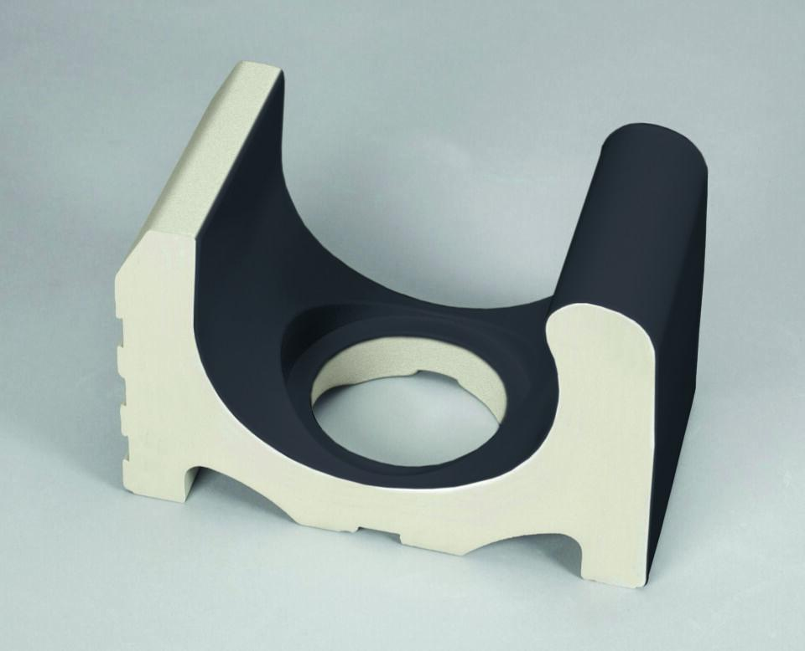

GTIN:

4012767883570

HAN:

5716-S50065

Farbton

schwarz

Oberfläche

eben

Produkt

Überflutungsrinnensteine

Werkstoff

Steinzeug

Breite (mm)

225,00

Dicke (mm)

150,00

Länge (mm)

119,00

Klassifizierung Keramik

glasiert, DIN EN 14411 Alb

Serie

Beckenkopfsystem Wiesbaden